Ассоциация педагогических работников дошкольного образования
городского округа Ревда

Муниципальное автономное дошкольное образовательное учреждение детский сад № 50

ВТГ «Художественно - эстетическое развитие детей дошкольного возраста»

Тема работы:
Развитие творческих способностей детей 5 - 7 лет
в процессе ознакомления с народным декоративным искусством

Форма:
Дидактический материал

Зиновьева Ольга Семеновна
воспитатель
высшая квалификационная категория
т 89041751675

ГО Ревда
2019 год

Аннотация
Данная методическая разработка просвещена проблеме развития творческих способностей детей 5 - 7 лет в формах самостоятельной, а также совместной со взрослым образовательной деятельности в центре Искусство. В разработке представлены игры по ознакомлению детей с народными изобразительным творчеством. Данная разработка может быть полезна воспитателям, а также родителям дошкольников в условиях семейного образования, либо в рамках взаимодействия с воспитателем детского сада в ходе реализации образовательных задач в области художественно - эстетического развития детей.

Пояснительная записка
Проблема детского творчества является актуальной, так как в современном мире продуктивная творческая деятельность заменена на телевизионные зрелища и компьютерные игры. На этом фоне забываются не только народные игры, народные забавы, народные игрушки, но и все прекрасное культурное наследие нашей страны для подрастающего поколения остается не востребованным.
В Программе предусмотрено недостаточное количество занятий художественно - эстетического цикла по ознакомлению с народным декоративным творчеством. Чтобы дети закрепили материал, научились узнавать и различать росписи, воспитать любовь народному творчеству, может быть использован данный дидактический материал.
Цель: формирование и развитие основ художественной культуры ребёнка через приобщение к народному декоративно-прикладному искусству.
Задачи:
- познакомить детей с декоративно-прикладным искусством: дымковская, хохломская, городецкая, гжель, жостовская росписи.
- учить различать стили наиболее известных видов декоративной живописи: хохломской, городецкой, дымковской, жостовской, гжели.
- обучать детей составлять узоры по мотивам народных росписей, развивать при этом чувство формы, ритма, симметрии.
- воспитывать интерес к народному творчеству.
Интеграция с различными образовательными областями (растительные орнаменты, предметы быта, посуда, животные и пр.) способствует реализации задач познавательного развития (расширения кругозора, развитие мелкой моторики), словаря детей.
Педагогические приемы мотивации, возникновения интереса для самостоятельного творчества.
Разработка предназначена для работы с детьми старшего дошкольного возраста. Именно в этом возрасте возрастает интерес и способность ребёнка к творческой деятельности, активно развивается любознательность, умение объединяться для совместной деятельности и общения на основе общих интересов.

Дидактический материал по ознакомлению с народным
декоративным искусством

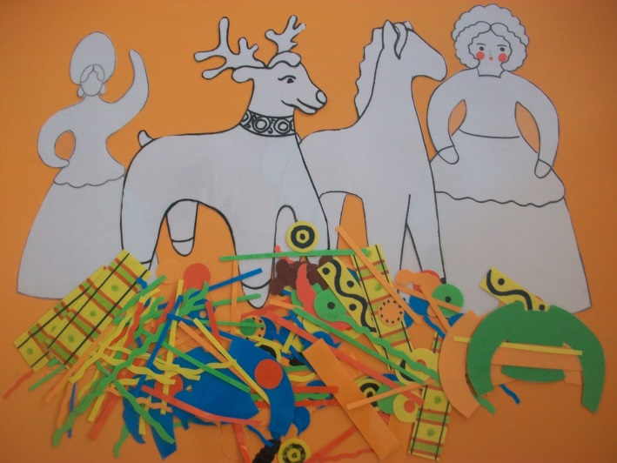 | Дымковская роспись. Для детей с 4 лет.  Дидактический материал представлен шаблонами силуэтов игрушек (конь, олешек, барышни и др.), цветными элементами дымковской росписи (прямые, волнистые линии, круги, баранки, точки, и др.)  Взрослый предлагает раскрасить игрушки, которые случайно попали под дождь. Дети, используя альбомы с образцами, составляют узоры, затем придумывают узоры сами. В процессе игры дети закрепляют названия элементов росписи.
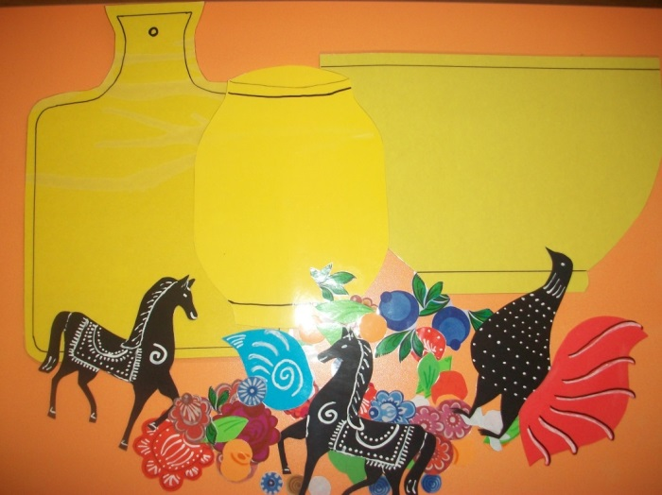 | Городецкая роспись. Для детей 4 – 5 лет.  В дидактический набор входят шаблоны силуэтов деревянной посуды (доска разделочная, бочонок, миска и др.), цветные элементы городецкой росписи (конь, птица, цветы (роза, ромашка, купавка), бутоны, листья и др.).  Взрослый предлагает украсить посуду к празднику. Дети, используя альбомы с образцами, составляют узоры, затем придумывают узоры сами. В процессе игры дети закрепляют названия элементов росписи и посуды.
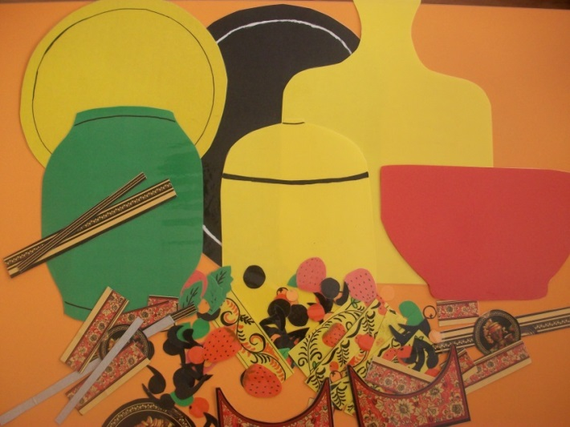 | Хохломская роспись. Для детей с 5-6 лет.  Дидактический материал представлен шаблонами силуэтов деревянной посуды, характерной для хохломской росписи цветов (блюдо, бочонок, доска разделочная, сахарница, миска, сахарница и др.), цветные элементы хохломской росписи (завиток, ягоды (клубника, клюква, смородина), листья, и др.)  Взрослый предлагает стать мастером и раскрасить посуду. Дети, используя альбомы с образцами, составляют узоры, затем придумывают узоры сами.  В процессе игры дети закрепляют названия элементов росписи и посуды.
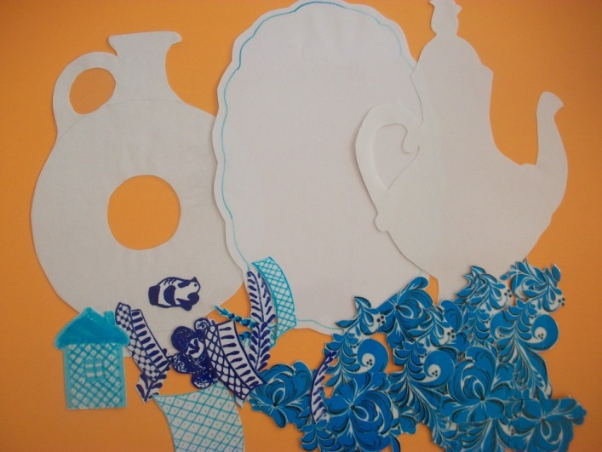 | Гжель. Для детей с 5-6 лет  В дидактический набор входят шаблоны силуэтов фарфоровой посуды (кувшин, кумган, блюдо и др.), элементы росписи голубой Гжели (завитки, цветы, сеточка и др.).  Взрослый предлагает раскрасить посуду, для Снежной королевы (в сине-голубых тонах). Дети, используя альбомы с образцами, составляют узоры, затем придумывают узоры сами. В процессе игры дети закрепляют названия элементов росписи и посуды.
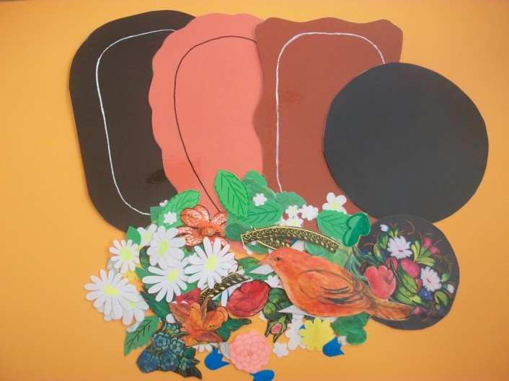 | Жостовская роспись. Для детей с 6 лет  В дидактический набор входят шаблоны силуэтов подносов разных форм и размеров, цветные элементы Жостовской росписи (цветы, листья, птицы и др.)  Взрослый предлагает раскрасить подносы. Дети, используя альбомы с образцами, составляют узоры, затем придумывают узоры сами.  В процессе игры дети закрепляют названия элементов росписи.

Приложение
Результаты работы детей с дидактическим материалом
«Дымковская роспись»

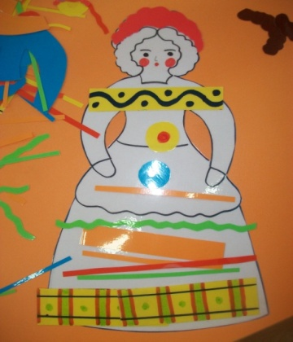 | 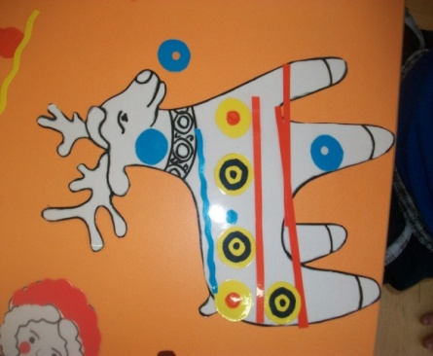 | 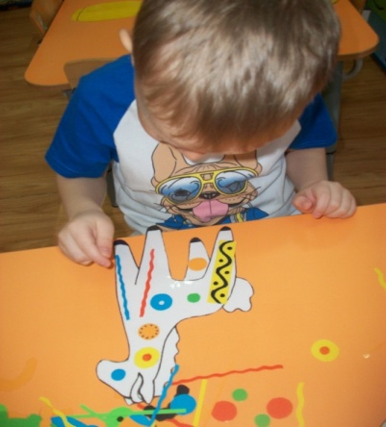
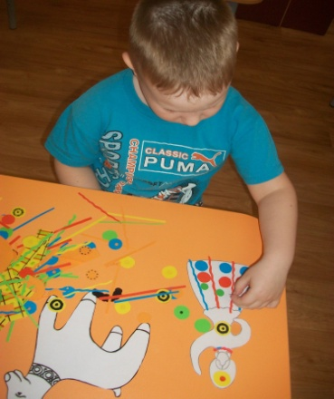 | 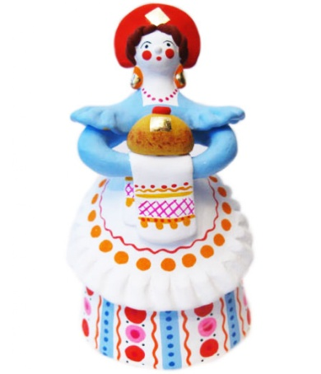 | 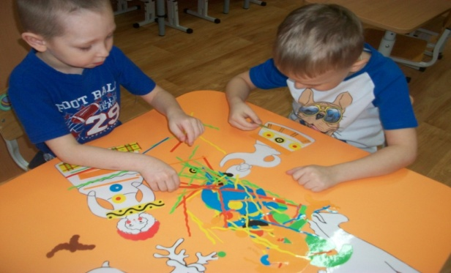
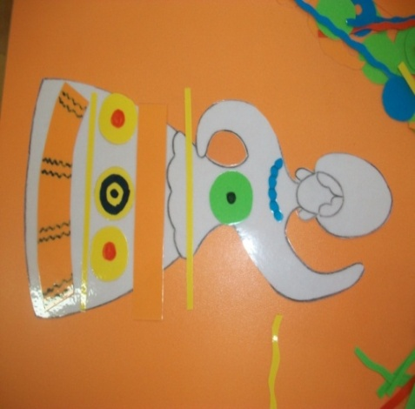 | 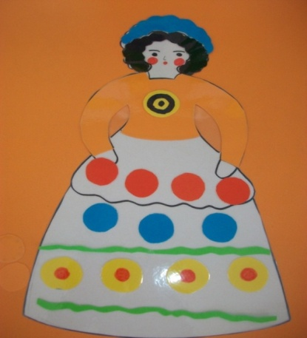 | 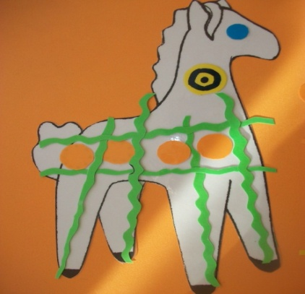

Результаты работы детей с дидактическим материалом «Городец»
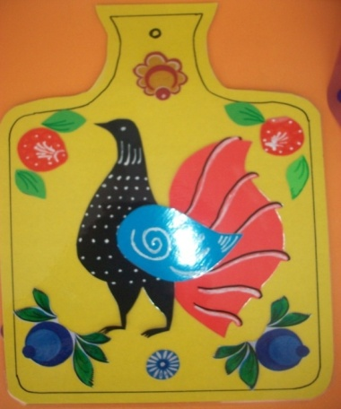 | 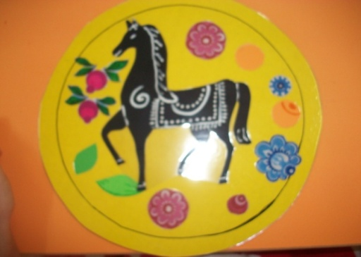 | 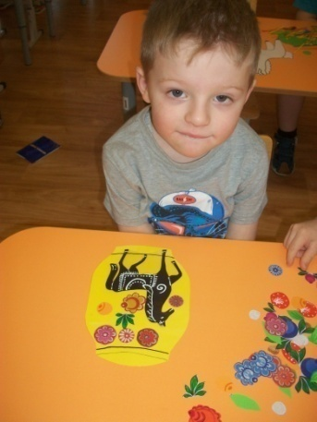
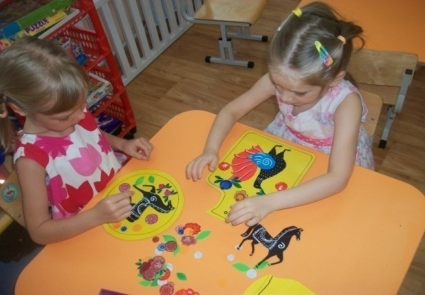 | 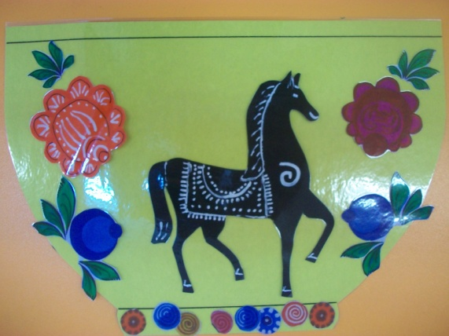 | 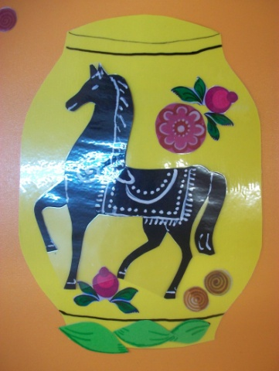
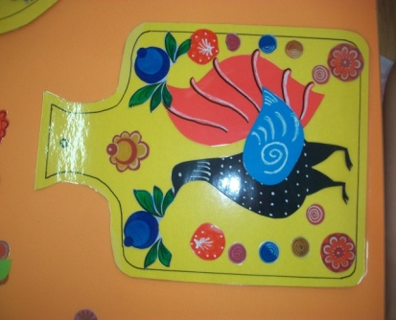 | 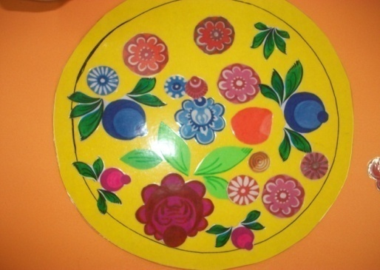 | 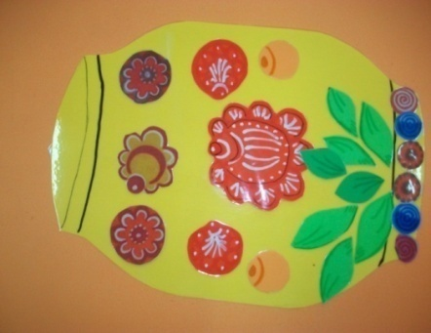

Результаты работы детей с дидактическим материалом «Гжель»
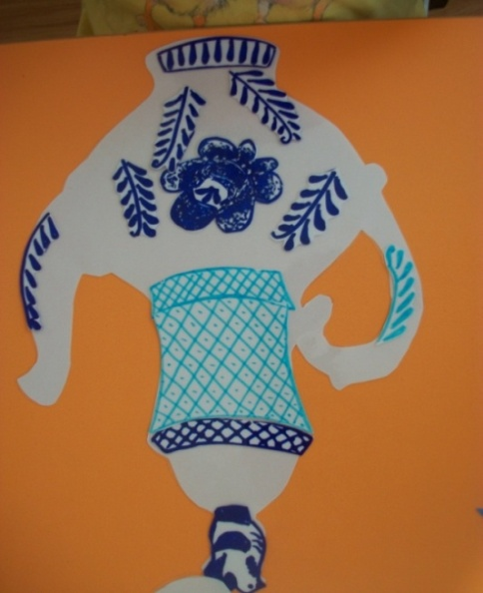 | 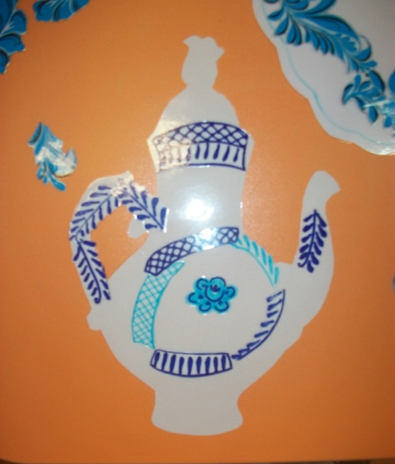 | 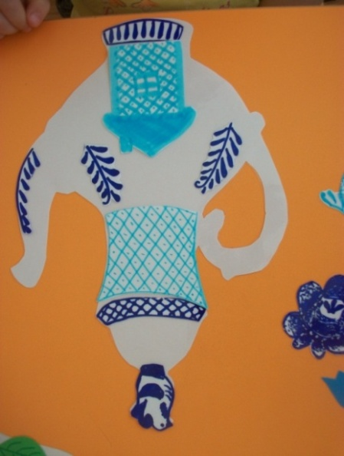
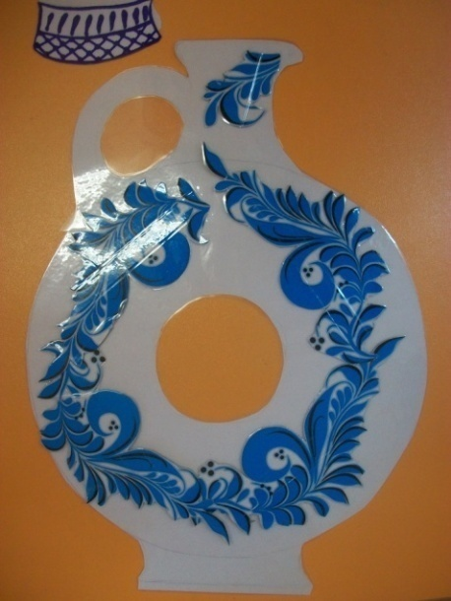 | 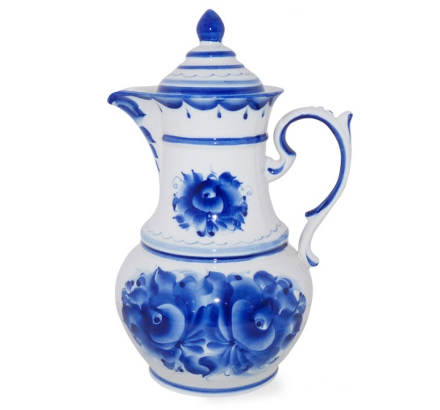 | 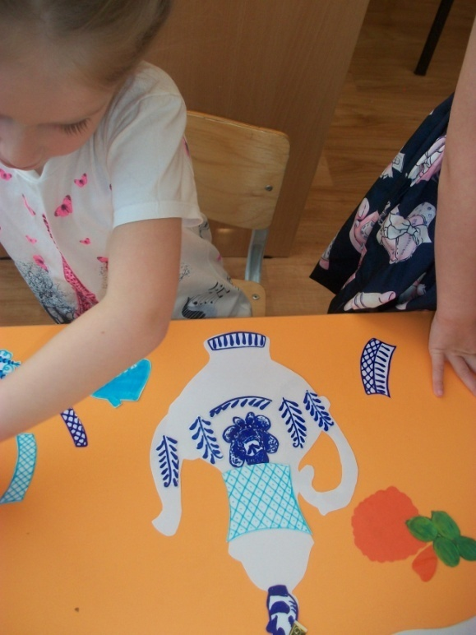
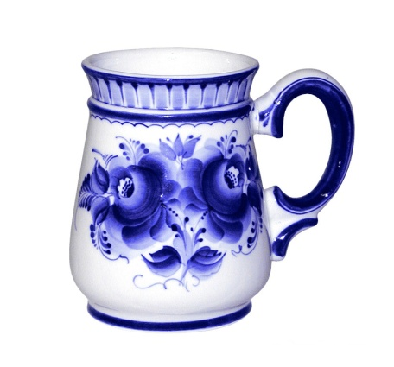 | 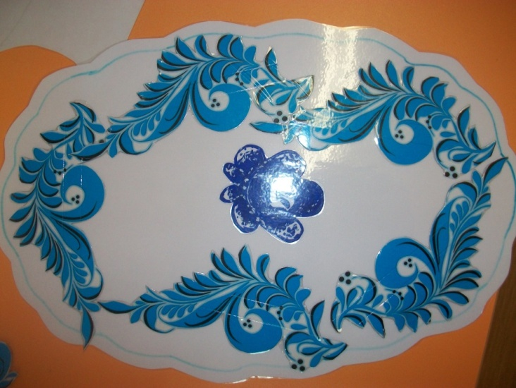 | 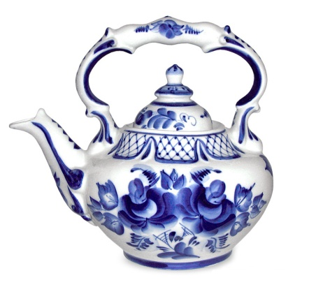

Результаты работы детей с дидактическим материалом «Хохлома»
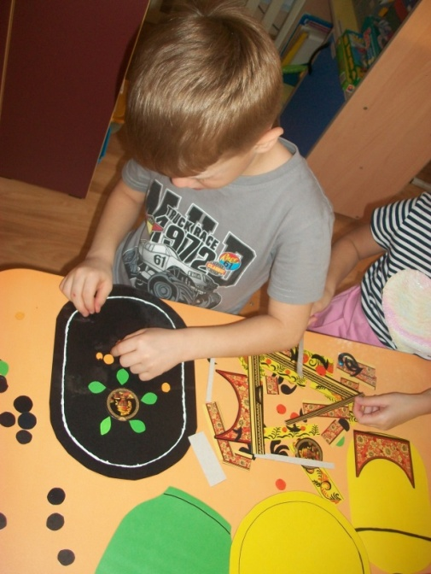 | 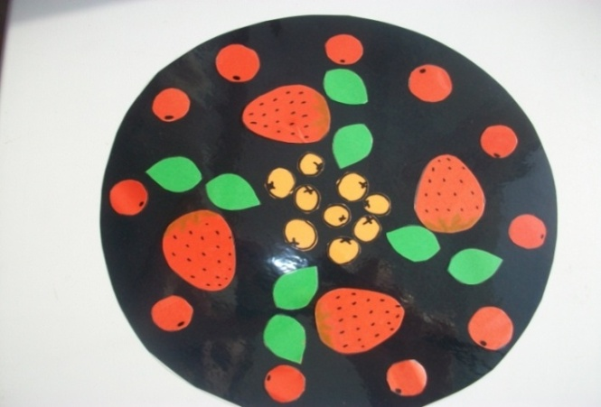 | 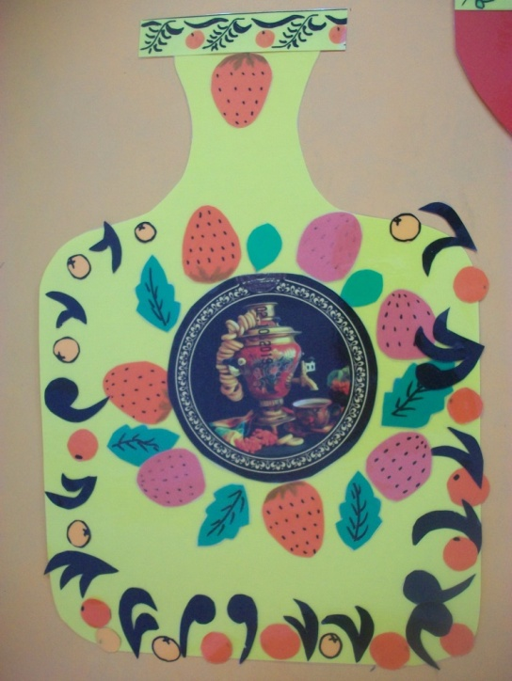
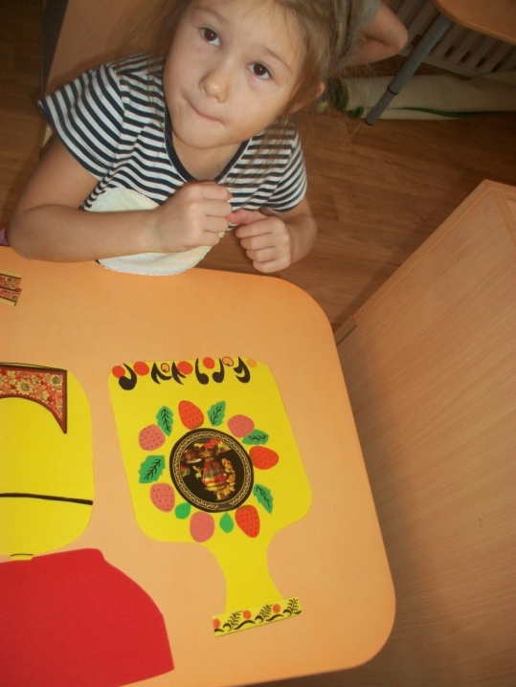 | 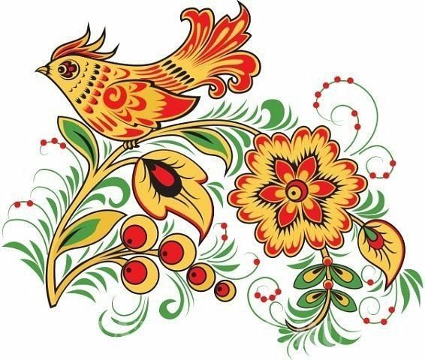 | 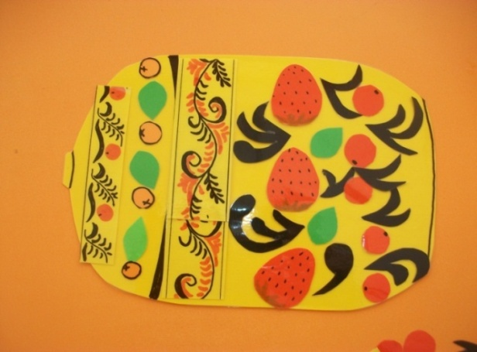
 | 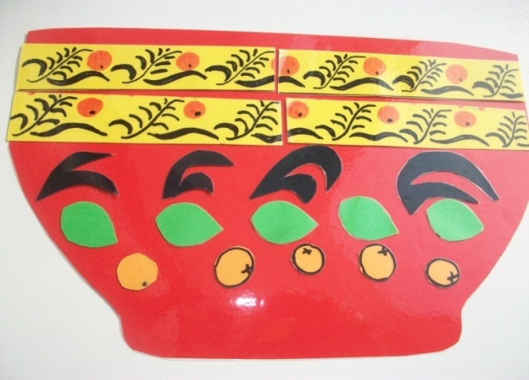

Результаты работы детей с дидактическим материалом
«Жостовская роспись»

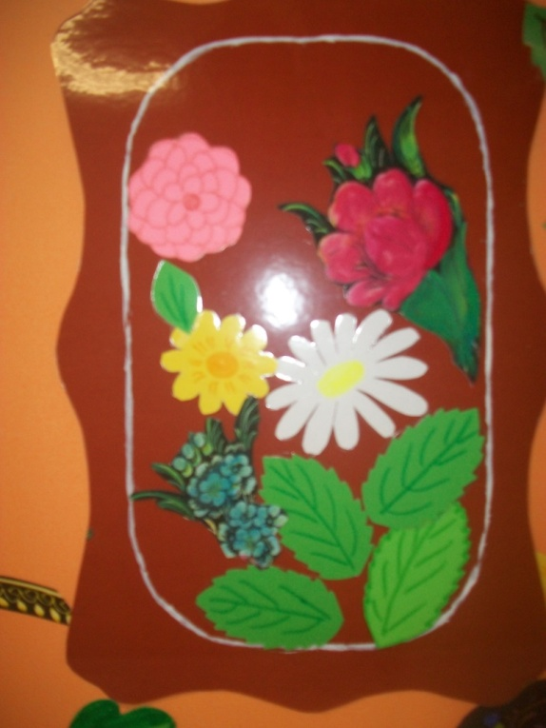 | 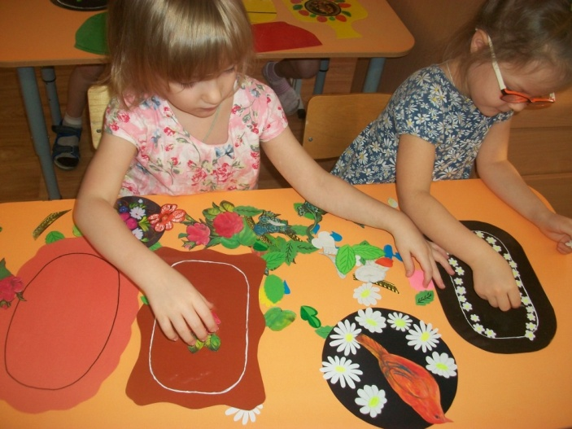 | 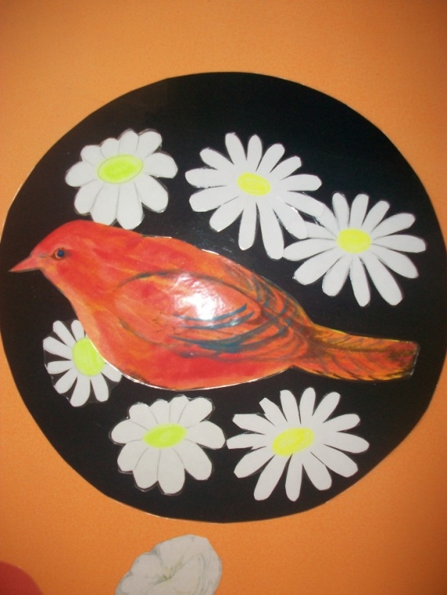
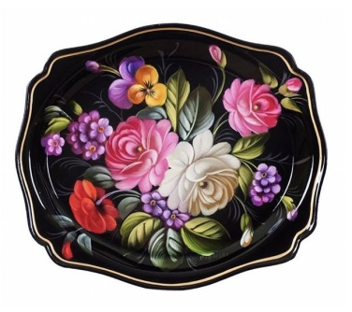 | 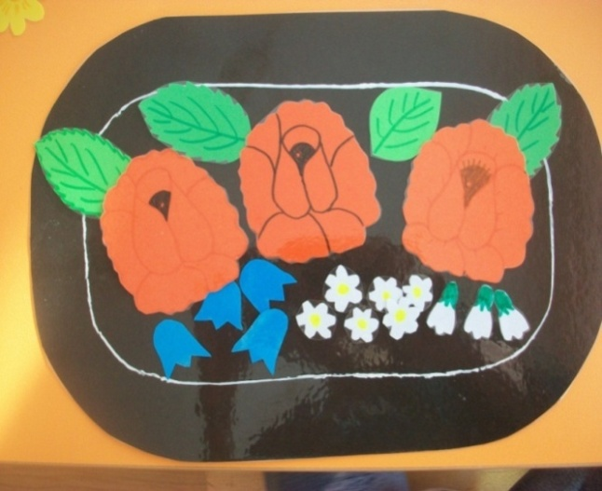 | 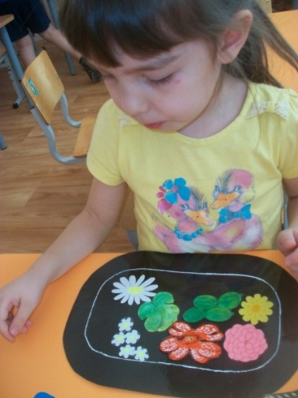
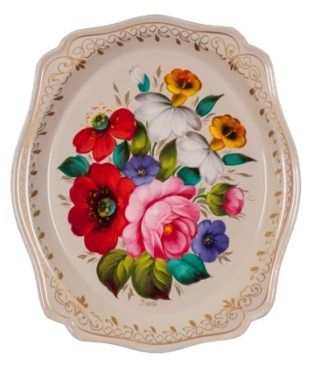 | 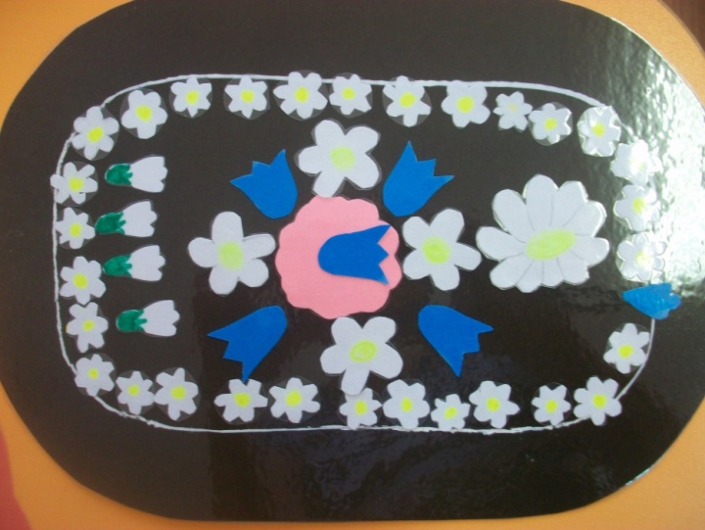 | 

Заключение
Эффективность работы детей с данным дидактическим материалом подтверждается в художественно - продуктивной деятельности. После внедрения в практику самостоятельной деятельности детей с данным пособием, работы детей стали более яркими, дети запоминают названия росписей, не боятся экспериментировать с использованием различных элементов. Рисунки детей отличаются индивидуальностью.

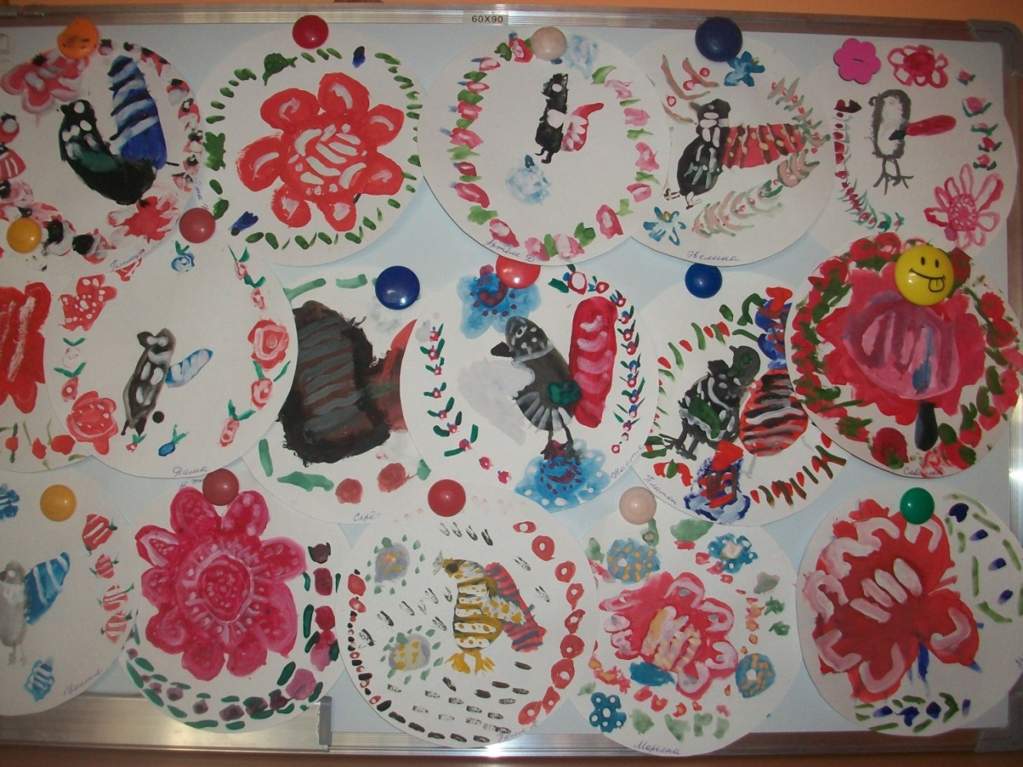

Список использованных литературных источников
- Комарова Т.С., Ратанова Т.А., Быховец Г.В. Народное искусство в воспитании детей/ Под ред. Т.С. Комаровой. - М., 2005 г.
- Народные художественные промыслы России. - М., 1983 г.
- Усова А.П. Русское народное творчество в детском саду. - М., 1961 г.
- Лыкова И.А. Изобразительная деятельность в детском саду: планирование, конспекты занятий, методические рекомендации. Старшая группа. - М.: «Карапуз», 2010 - 208 с., переизданное дораб. и доп.

